项目编号：LTJX-2023-0403

榆林市米脂县生态文明建设示范区规划（2023-2030年）编制项目

竞争性磋商文件

采购单位：中共米脂县委办公室
代理机构：陕西龙腾锦绣咨询有限责任公司
时 间：二0二三年五月

目 录
第一章 招标公告 3
第二章 供应商须知 6
第三章 合同条款及格式 29
第四章 磋商内容及技术要求 - 36 -
第五章 竞争性磋商响应文件 37
附件一 57
附件二 59
附件三 60

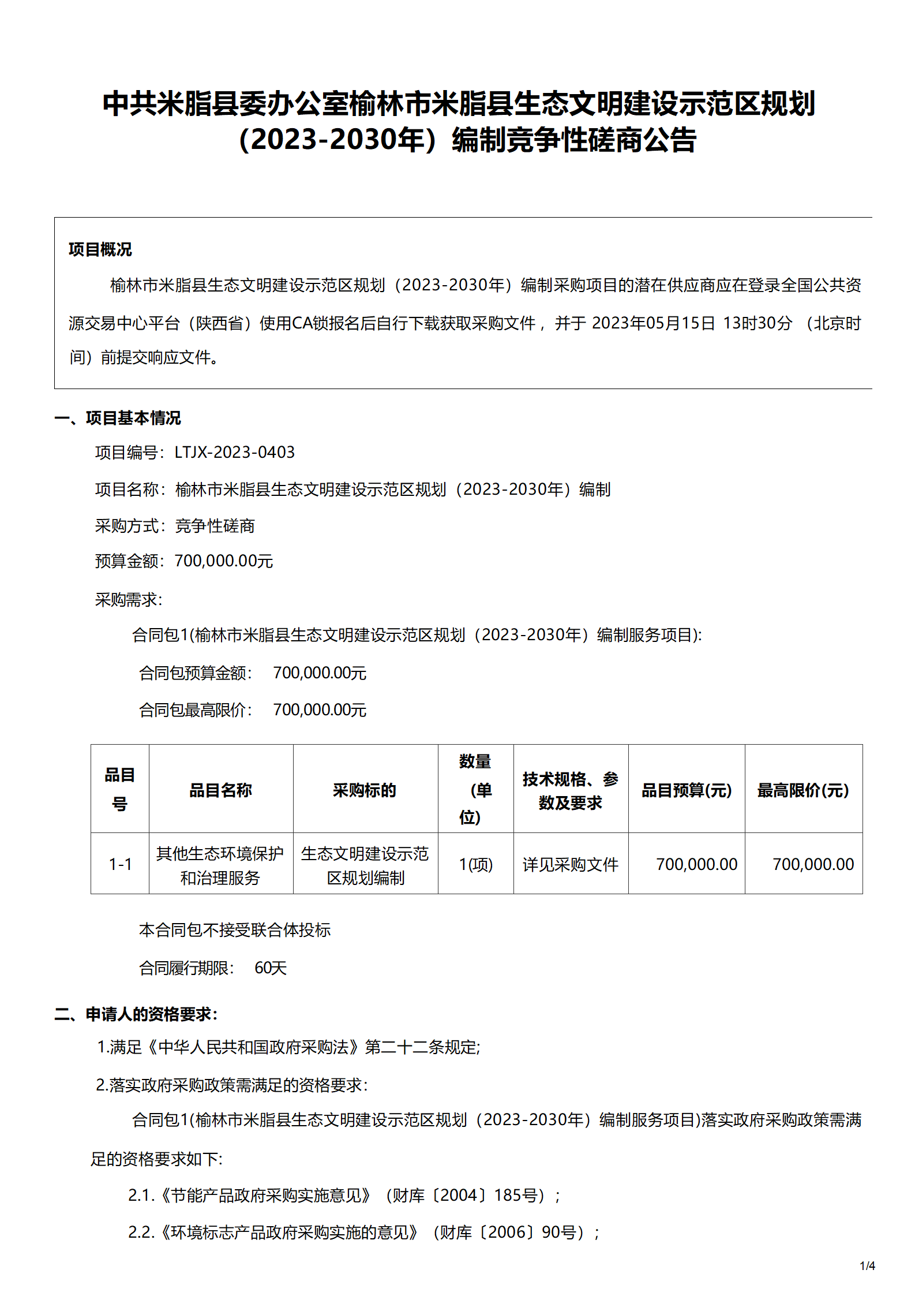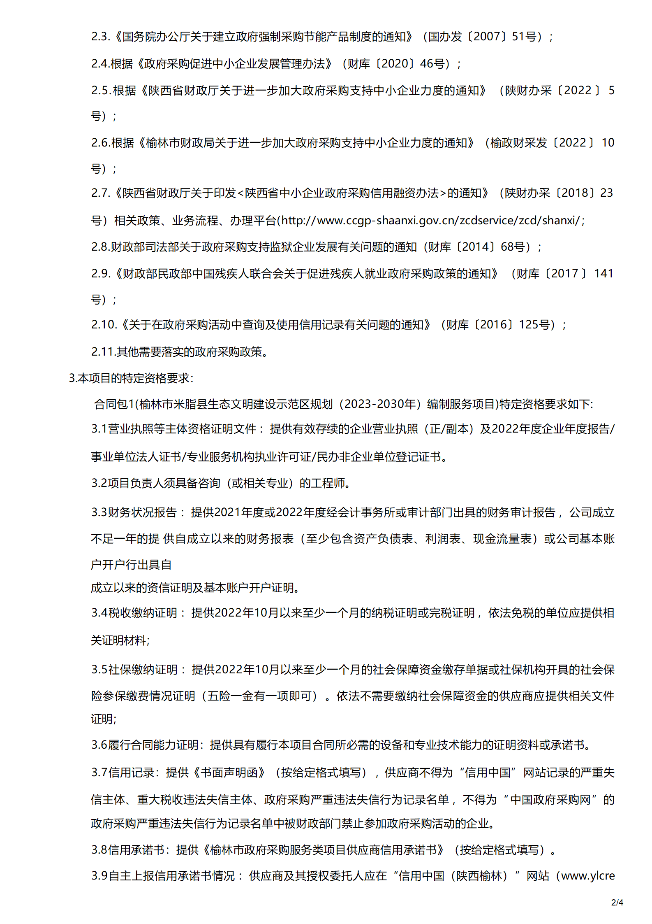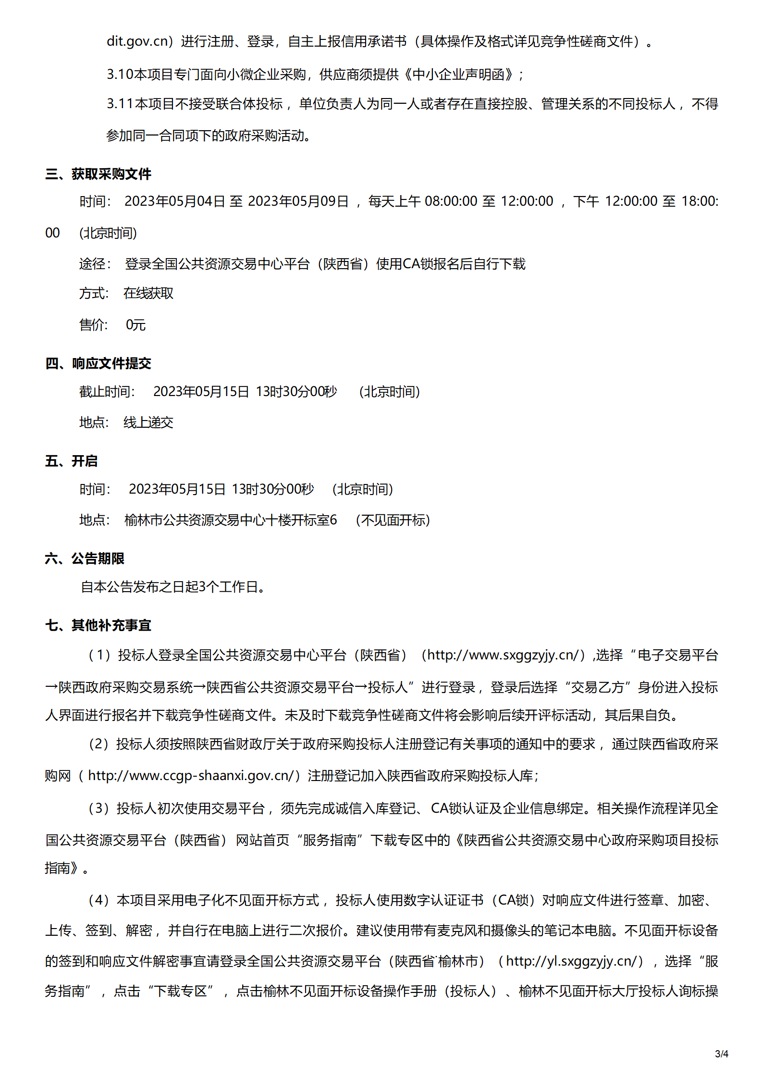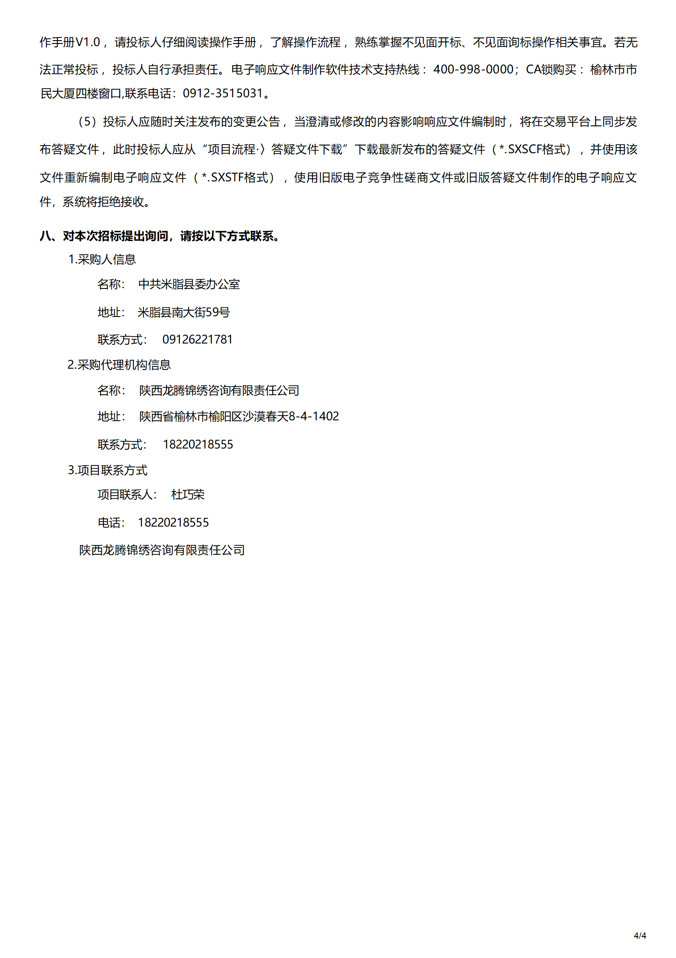

第二章 供应商须知
供应商须知前附表
本表是对供应商须知的具体补充和修改，如有矛盾，应以本资料表为准。
序号 | 编 列 内 容
1 | 采购人：中共米脂县委办公室  地 址：陕西省榆林市米脂县南大街59号  联系人：贺拓  电话：0912-6222175  采购代理机构：陕西龙腾锦绣咨询有限责任公司  地址：榆林市沙漠春天小区8-2-1402  联系人：杜巧荣  电话：18220218555
2 | 项目名称：榆林市米脂县生态文明建设示范区规划（2023-2030年）编制项目
3 | 采购预算金额：700000.00元  最高限价：700000.00元
4 | 采购方式：竞争性磋商
5 | 采购内容及要求：详见“第四章 磋商内容及技术要求”
6 | 分包：不允许分包。
7 | 服务期：合同签订后60日内完成
8 | 验收标准：满足采购需求
9 | 磋商总价说明：  1、磋商总价：指完成本项目所有发生一切费用（含税）  2、磋商总价大于预算金额为无效报价。  3、最终结算：固定总价。
10 | 响应说明：本次采购供应商可根据自身的资质情况和经营范围对本次项目进行响应，任何不完全的响应将按无效磋商处理。
11 | 备选方案：不允许提供备选方案。
12 | 供应商资质要求：符合《中华人民共和国政府采购法》第二十二条规定的承诺函及一下内容:  12.1、营业执照等主体资格证明文件 ：提供有效存续的企业营业执照（正/副本）及2022年度企业年度报告/事业单位法人证书/专业服务机构执业许可证/民办非企业单位登记证书。  12.2、项目负责人须具备咨询（或相关专业）的工程师。  12.3、财务状况报告 ：提供2021年度或2022年度经会计事务所或审计部门出具的财务审计报告 ，公司成立不足一年的提 供自成立以来的财务报表（至少包含资产负债表、利润表、现金流量表）或公司基本账户开户行出具自成立以来的资信证明及基本账户开户证明。  12.4、税收缴纳证明 ：提供2022年10月以来至少一个月的纳税证明或完税证明 ，依法免税的单位应提供相关证明材料；；  12.5、社保缴纳证明 ：提供2022年10月以来至少一个月的社会保障资金缴存单据或社保机构开具的社会保 险参保缴费情况证明（五险一金有一项即可） 。依法不需要缴纳社会保障资金的供应商应提供相关文件证明；  12.6、履行合同能力证明：提供具有履行本项目合同所必需的设备和专业技术能力的证明资料或承诺书。  12.7、信用记录：提供《书面声明函》（按给定格式填写） ，供应商不得为“信用中国” 网站记录的严重失 信主体、重大税收违法失信主体、政府采购严重违法失信行为记录名单 ，不得为“ 中国政府采购网 ”的政府采购严重违法失信行为记录名单中被财政部门禁止参加政府采购活动的企业。  12.8、信用承诺书：提供《榆林市政府采购服务类项目供应商信用承诺书》（按给定格式填写）。  12.9、自主上报信用承诺书情况 ：供应商及其授权委托人应在“信用中国（陕西榆林） ”网站（www.ylcredit.gov.cn）进行注册、登录，自主上报信用承诺书（具体操作及格式详见竞争性磋商文件）。  12.10、本项目专门面向小微企业采购，供应商须提供《中小企业声明函》；  12.11、本项目不接受联合体投标 ，单位负责人为同一人或者存在直接控股、管理关系的不同投标人 ，不得参加同一合同项下的政府采购活动。
13 | 磋商保证金：  信用承诺代替（后附格式）
14 | 磋商有效期: 从磋商响应文件提交截止之日起 90 日。
15 | 资格审查方法：资格后审。
16 | 磋商响应文件纸质版装订要求：  1、磋商响应文件正本壹份，并注明“正本” 字样。  2、磋商响应文件副本贰份，并注明“副本” 字样。  3、磋商响应文件电子版1份（u盘里边必须有可编辑word一份，签字盖章后PDF一份）。  以上资料装入一个密封文件袋，并在封线处加盖供应商公章，密封袋的封面要有供应商全称、项目名称、采购项目编号等标识。开标前一天或当天，将响应文件纸质版与电子版快递至陕西龙腾锦绣咨询有限责任公司；联系电话：18220218555；地址：榆林市沙漠春天小区8-2-1402 ）。
17 | 磋商响应文件递交及磋商时间：  磋商响应文件递交截止时间：2023-05-15-13 :30:00  磋商响应文件递交地址：榆林市公共资源交易中心十楼开标室6（不见面开标）  磋商时间：2023-05-15-13 :30:00  磋商地点：榆林市公共资源交易中心十楼开标室6（不见面开标）
18 | 评审方法：综合评分法（详见本章第五节 磋商与评审）
19 | 履约保证金：不要求提供。
20 | 踏勘现场：自行踏勘。
21 | 成交服务费：成交服务费包含采购代理服务费及磋商时发生的其他费用，均由成交单位承担。  采购代理机构参照国家计委关于印发《招标代理服务收费管理暂行办法》的通知（计价格〔2002〕1980号）、《国家发展和改革委员会办公厅关于招标代理服务收费有关问题的通知》（发改办价格〔2003〕857号）规定向成交单位收取代理服务费。以成交价为计算基数；磋商时可能发生的其他费用（以实际发生额为准）。
22 | R专门面向中小企业采购  供应商应为中型企业或小型、微型企业/监狱企业/残疾人福利性单位。供应商为中型、小型、微型企业的，提供《中小企业声明函》，且中小企业的划分标准所属行业为其它未列明行业；供应商为监狱企业的，应提供监狱企业的证明文件；供应商为残疾人福利性单位的，应提供《残疾人福利性单位声明函》。监狱企业/残疾人福利性单位均视同小型、微型企业。  £非专门面向中小企业采购  供应商属于中型、小型、微型企业的应提供《中小企业声明函》，且中小企业的划分标准所属行业为零售业；供应商为监狱企业的，应提供监狱企业的证明文件；供应商为残疾人福利性单位的，应提供《残疾人福利性单位声明函》。监狱企业/残疾人福利性单位均视同小型、微型企业。对小型、微型企业的价格执行评审优惠如下：  1.对被认定为小型/微型企业供应商的投标报价给予20%的扣除，用扣除后的价格参与评审。  2.若本项目接受联合体投标的，联合协议或者分包意向协议约定小微企业的合同份额占到合同总金额30%以上的，则投标报价按6%扣除，用扣除后的价格参与评审
23 | 依据《中华人民共和国政府采购法》、《中华人民共和国政府采购法实施条例》、财政部、工业和信息化部关于印发《政府采购促进中小企业发展管理办法》的通知、榆政财采涵【2021】14号有关规定，落实政府采购“优先购买节能环保产品，扶持小微企业、监狱企业、福利企业”等相关政策，对小微型企业、监狱企业、福利性单位产品或服务的价格给予20%的扣除，用扣除后的价格参与评审（本项目专门面向中小企业采购，所以不在执行价格优惠政策）:
24 | 解释：  构成竞争性磋商文件组成部分的各章节中出现的措辞“委托人”、“发包人“和“供应商”、“承包人”，在磋商阶段应当分别按“采购人”和“供应商”进行理解。
25 | 中小企业发展的政策措施，积极发挥政府采购政策功能，有效缓解中小企业融资难、融资贵问题，根据中办、国办《关于促进中小企业健康发展的指导意见》、财政部、工信部《政府采购促进中小企业发展管理办法》（财库〔2020〕46号）、《陕西省中小企业政府采购信用融资办法》（陕财办采[2018]23号）、《陕西省财政厅关于加快推进我省中小企业政府采购信用融资工作的通知》（陕财办采[2020]15号）等有关规定，按照市场主导、财政引导、银企自愿、风险自担的原则，中标（成交）供应商可根据自身资金需求，登录陕西省政府采购信用融资平台（http://www.ccgp-shaanxi.gov.cn/zcdservice/zcd/shanxi/）在线申请，依法参加政府采购信用融资活动。  目前的合作银行有：北京银行、中国建设银行、中信银行、中国平安银行、中国光大银行、浦发银行、兴业银行、中国工商银行、秦农银行、浙商银行、中国银行、西安银行、中国农业银行、中国邮政储蓄银行（排名不分先后）。
26 | 该项目将采取“不见面”开标的形式，供应商无须到达开标现场， 即可在网上直接参与开标活动。相关注意事项如下：  1、开标当日，请各供应商在开标截止时间前至少提前半小时登录“不见面”开标系统登录方式有以下几种：  IE 浏 览 器 输 入 网 址 ： http://111.20.184.126:8084/BidOpeningHallCS/bidhall/defau lt/login；  在【全国公共资源交易平台（陕西省·榆林市）】网站首页点击不见面开标模块进入；  在【全国公共资源交易平台（陕西省）】网站首页点击不见面开标模块选择榆林市进入。  注：登录不见面开标系统请选择 IE11 浏览器  2、供应商应按要求及时签到（签到时间为投标截止时间前 1 小时内，如果未签到将视为放弃投标资格），评审过程中，评标委员会可能会就某些问题要求供应商进行在线澄清，请供应商保持在线直到评审结束；  3、开标过程中，供应商在收到工作人员“开始解密”指令后，请及时使用 CA 对电子投标文件进行解密。解密时所用 CA 应与加密投标文件时所用 CA 相同；注：竞谈、磋商招标方式解密时间为 30 分钟，公开招标解密时间为 60 分钟，在解密时间内供应商全部解密完成后，可提前进入开标下一阶段。  4、相关技术问题，请咨询软件开发商：  （1）技术支持热线：400-998-0000/400-928-00956、  5、榆林不见面开标系统操作手册下载方式：登录【全国公共资源易平台（陕西省·榆林市）】网站首页选择【服务指南】-【下载区】-点击【榆林不见面开标系统操作手册（投标人）】进行下载、各供应商应在递交文件截止前提前下载好新点电子询标系统做好现场询标磋商准备，因自身问题现场无法询标和磋商的自己承担相应后果。
27（行业划分标准） | （一）农、林、牧、渔业。营业收入20000万元以下的为中小微型企业。其中，营业收入500万元及以上的为中型企业，营业收入50万元及以上的为小型企业，营业收入50万元以下的为微型企业。  （二）工业。从业人员1000人以下或营业收入40000万元以下的为中小微型企业。其中，从业人员300人及以上，且营业收入2000万元及以上的为中型企业；从业人员20人及以上，且营业收入300万元及以上的为小型企业；从业人员20人以下或营业收入300万元以下的为微型企业。  （三）建筑业。营业收入80000万元以下或资产总额80000万元以下的为中小微型企业。其中，营业收入6000万元及以上，且资产总额5000万元及以上的为中型企业；营业收入300万元及以上，且资产总额300万元及以上的为小型企业；营业收入300万元以下或资产总额300万元以下的为微型企业。  （四）批发业。从业人员200人以下或营业收入40000万元以下的为中小微型企业。其中，从业人员20人及以上，且营业收入5000万元及以上的为中型企业；从业人员5人及以上，且营业收入1000万元及以上的为小型企业；从业人员5人以下或营业收入1000万元以下的为微型企业。  （五）零售业。从业人员300人以下或营业收入20000万元以下的为中小微型企业。其中，从业人员50人及以上，且营业收入500万元及以上的为中型企业；从业人员10人及以上，且营业收入100万元及以上的为小型企业；从业人员10人以下或营业收入100万元以下的为微型企业。  （六）交通运输业。从业人员1000人以下或营业收入30000万元以下的为中小微型企业。其中，从业人员300人及以上，且营业收入3000万元及以上的为中型企业；从业人员20人及以上，且营业收入200万元及以上的为小型企业；从业人员20人以下或营业收入200万元以下的为微型企业。  （七）仓储业。从业人员200人以下或营业收入30000万元以下的为中小微型企业。其中，从业人员100人及以上，且营业收入1000万元及以上的为中型企业；从业人员20人及以上，且营业收入100万元及以上的为小型企业；从业人员20人以下或营业收入100万元以下的为微型企业。  （八）邮政业。从业人员1000人以下或营业收入30000万元以下的为中小微型企业。其中，从业人员300人及以上，且营业收入2000万元及以上的为中型企业；从业人员20人及以上，且营业收入100万元及以上的为小型企业；从业人员20人以下或营业收入100万元以下的为微型企业。  （九）住宿业。从业人员300人以下或营业收入10000万元以下的为中小微型企业。其中，从业人员100人及以上，且营业收入2000万元及以上的为中型企业；从业人员10人及以上，且营业收入100万元及以上的为小型企业；从业人员10人以下或营业收入100万元以下的为微型企业。  （十）餐饮业。从业人员300人以下或营业收入10000万元以下的为中小微型企业。其中，从业人员100人及以上，且营业收入2000万元及以上的为中型企业；从业人员10人及以上，且营业收入100万元及以上的为小型企业；从业人员10人以下或营业收入100万元以下的为微型企业。  （十一）信息传输业。从业人员2000人以下或营业收入100000万元以下的为中小微型企业。其中，从业人员100人及以上，且营业收入1000万元及以上的为中型企业；从业人员10人及以上，且营业收入100万元及以上的为小型企业；从业人员10人以下或营业收入100万元以下的为微型企业。  （十二）软件和信息技术服务业。从业人员300人以下或营业收入10000万元以下的为中小微型企业。其中，从业人员100人及以上，且营业收入1000万元及以上的为中型企业；从业人员10人及以上，且营业收入50万元及以上的为小型企业；从业人员10人以下或营业收入50万元以下的为微型企业。  （十三）房地产开发经营。营业收入200000万元以下或资产总额10000万元以下的为中小微型企业。其中，营业收入1000万元及以上，且资产总额5000万元及以上的为中型企业；营业收入100万元及以上，且资产总额2000万元及以上的为小型企业；营业收入100万元以下或资产总额2000万元以下的为微型企业。  （十四）物业管理。从业人员1000人以下或营业收入5000万元以下的为中小微型企业。其中，从业人员300人及以上，且营业收入1000万元及以上的为中型企业；从业人员100人及以上，且营业收入500万元及以上的为小型企业；从业人员100人以下或营业收入500万元以下的为微型企业。  （十五）租赁和商务服务业。从业人员300人以下或资产总额120000万元以下的为中小微型企业。其中，从业人员100人及以上，且资产总额8000万元及以上的为中型企业；从业人员10人及以上，且资产总额100万元及以上的为小型企业；从业人员10人以下或资产总额100万元以下的为微型企业。  （十六）其他未列明行业。从业人员300人以下的为中小微型企业。其中，从业人员100人及以上的为中型企业；从业人员10人及以上的为小型企业；从业人员10人以下的为微型企业。
28 | 采购标的行业：其他未列明行业
29 | 所有响应供应商按照《榆林市公共资源交易中心关于公共资源交易信用承诺网上公示的通知》 (榆交易函〔2021〕19 号) 文件 要求，于响应文件递交截止时间前自主申报信用承诺。自主上报信用承诺书具体事项如下：  1.承诺事项名称：选择《榆林市政府采购工程类/货物类/服务类项目供应商信用承诺书》；承诺事由：填写项目名称；承诺附件：按招标文件给定的格式填写，需上传至承诺附件；受理部门为榆林市财政局采购科；承诺有效期为1年。  2.承诺事项名称：选择《投标人信用承诺》；承诺事由：填写项目名称；承诺附件：按招标文件给定的格式填写，需上传至承诺附件；受理部门为榆林市公共资源交易中心；承诺有效期为 1 年。  3.承诺事项名称：《投标人委托代理人员信用承诺书》；承诺事由：填写项目名称；承诺附件：按招标文件给定的格式填写，需上传至承诺附件；受理部门为榆林市公共资源交易中心；承诺有效期为1年。  注：开标开始后采购代理机构将通过平台进行核实查验，未按上述要求在“信用中国(陕西榆林)”网站进行上报将否决投标。
30 | 电子响应文件签字和盖章要求 后缀为“*.SXSTF”格式的电子响应文件须逐页进行电子签章，法定代表人或其委托代理人签字和盖章以所发布的磋商响应文件构成及格式为准。  注：未作格式要求的除外，擅自修改签字盖章指定格式将否决投标。

第一节 总 则
1.资金来源
1.1本次磋商项目资金为财政资金，已落实到位。
2.采购代理机构及合格的供应商
2.1 采购代理机构
实施本次磋商的采购代理机构为陕西龙腾锦绣咨询有限责任公司。
2.2合格的供应商：
2.2.1须具备下列条件，方为合格的供应商
1）具有独立承担民事责任的能力；
2）具有良好的商业信誉和健全的财务会计制度；
3）具有履行合同所必需的设备和专业技术能力；
4）有依法缴纳税收和社会保障资金的良好纪录；
5）参加政府采购活动前三年内，在经营活动中没有重大违法纪录；
6）法律、行政法规规定的其他条件；
7）根据本次采购项目的特殊要求，规定的供应商特殊条件（见供应商须知前附表）。
2.2.2供应商不得直接或间接地与采购单位（包括陕西龙腾锦绣咨询有限责任公司及采购人）有任何关联，亦不得是采购单位的附属机构。如果供应商在磋商中隐瞒了上述关系，一经证实，则该磋商无效。
2.2.3供应商必须在全国公共资源交易中心平台（陕西省）使用CA锁报名后自行下载获取采购文件。
2.2.4磋商费用自理。不论磋商的结果如何，供应商均应自行承担所有与参加磋商有关的费用。
3.磋商产品的合格性和合法性
3.1磋商服务应满足竞争性磋商文件的要求并应符合国家法律法规、行业管理部门要求的其他强制性标准。
4.磋商响应文件内容的真实性
4.1供应商应保证其磋商响应文件中所提供的所有磋商资料、信息是真实的，并且来源于合法的渠道。因磋商响应文件中所提供的磋商资料、信息不真实或者其来源不合法而导致的所有法律责任，由供应商自行承担。
5.陕西省中小企业政府采购信用融资
5.1为了进一步推动金融支持政策更好适应市场主体的需要，扎实落实国务院关于支持中小企业发展的政策措施，积极发挥政府采购政策功能，有效缓解中小企业融资难、融资贵问题，根据中办、国办《关于促进中小企业健康发展的指导意见》、财政部、工信部《政府采购促进中小企业发展管理办法》（财库〔2020〕46号）、《陕西省中小企业政府采购信用融资办法》（陕财办采[2018]23号）、《陕西省财政厅关于加快推进我省中小企业政府采购信用融资工作的通知》（陕财办采[2020]15号）等有关规定，按照市场主导、财政引导、银企自愿、风险自担的原则，中标（成交）供应商可根据自身资金需求，登录陕西省政府采购信用融资平台（http://www.ccgp-shaanxi.gov.cn/zcdservice/zcd/shanxi/）在线申请，依法参加政府采购信用融资活动。
目前的合作银行有：北京银行、中国建设银行、中信银行、中国平安银行、中国光大银行、浦发银行、兴业银行、中国工商银行、秦农银行、浙商银行、中国银行、西安银行、中国农业银行、中国邮政储蓄银行（排名不分先后）。
- 依据《中华人民共和国政府采购法》、《中华人民共和国政府采购法实施条例》、财政部、工业和信息化部关于印发《政府采购促进中小企业发展管理办法》的通知、《陕西省财政厅关于进一步加大政府采购支持中小企业力度的通知》（陕财办采〔2022〕5号）、《榆林市财政局关于进一步加大政府采购支持中小企业力度的通知》（榆政财采发〔2022〕10号）、榆政财采涵【2021】14号有关规定，落实政府采购“优先购买节能环保产品，扶持小微企业、监狱企业、福利企业”等相关政策，对小微型企业、监狱企业、福利性单位产品或服务的价格给予20%的扣除.（本项目为专门面向中小企业，所以不在参与价格优惠政策）
7.磋商过程的监督和管理
7.1同级人民政府财政部门依法履行对磋商过程的监督管理职责。

第二节 竞争性磋商文件
8.竞争性磋商文件构成
8.1 竞争性磋商文件要求提供的榆林市米脂县生态文明建设示范区规划（2023-2030年）编制项目，磋商程序和合同条件在竞争性磋商文件中均有说明。竞争性磋商文件共五章，内容如下：
第一章 磋商公告
第二章 供应商须知
第三章 合同条款及格式
第四章 磋商内容及技术要求
第五章 竞争性磋商响应文件构成及格式
8.2供应商应认真阅读竞争性磋商文件中所有的事项、格式、条款和规范等要求。如果供应商没有按照竞争性磋商文件要求提交全部资料，或者磋商响应文件没有对竞争性磋商文件在各方面都做出实质性响应，由此带来不利于供应商的评标结果，其风险由供应商承担。
8.3本竞争性磋商文件的解释权归采购代理机构。
9.竞争性磋商文件的修改、澄清和质疑
9.1在磋商截止时间前，采购代理机构可以视采购具体情况，延长磋商文件递交截止时间和磋商时间并发布变更公告，各供应商在提交响应文件截止时间之前，应随时关注下列地址发布的变更公告，也可登录全国公共资源交易平台（陕西省）政府采购交易系统查看左上角的信息提醒，采购代理机构不再单独通知，因供应商未及时关注所造成的一切后果由供应商自行承担：
（1）【陕西省政府采购网（www.ccgp-shaanxi.gov.cn）】中的〖首页·〉更正公告〗；
（2）【全国公共资源交易平台（陕西省）（http://www.sxggzyjy.cn/）】中的〖首页·〉交易大厅·〉政府采购〗。
9.2提交首次响应文件截止之日前，采购人、采购代理机构或者磋商小组可以对已发出的磋商文件进行必要的澄清或者修改，澄清或者修改的内容作为磋商文件的组成部分。澄清或者修改的内容可能影响响应文件编制的，采购人、采购代理机构应当在提交首次响应文件截止时间至少5日前，以书面形式通知所有获取磋商文件的供应商；不足5日的，采购人、采购代理机构应当顺延提交首次响应文件截止时间。
9.3已经下载竞争性磋商文件的磋商人对竞争性磋商文件、采购服务过程、中标或者成交结果有疑问的，应在“财政部令第94号政府采购质疑和投诉办法”规定的法定质疑节点和期限内以书面形式一次性向采购代理机构提出。采购代理机构视情况在法定期限内将书面答复传送给相关的竞争性磋商文件收受人。
9.3.1供应商如果认为竞争性磋商文件中涉及的采购需求（包括供应商资格条件、评审要素及分值设置、采购内容和要求、合同条款等）使自身的合法权益受到损害，可以在竞争性磋商文件公告期限届满之日起７个工作日内，以书面形式向采购人提出质疑；
9.3.2供应商如果认为采购程序、采购过程或成交结果使自身的合法权益受到损害，可以在知道或应知其权益受到损害之日起 7个工作日内，以书面形式向代理机构提出质疑。
9.3.3采购人、采购代理机构将在收到书面质疑后7个工作日内做出答复，并以书面形式通知质疑人和其他有关供应商。
9.3.1.1、供应商提出质疑应当提交质疑函和必要的证明材料，并按财政部《质疑函范本》给定的格式进行填写，范本下载详见【财政部国库司（gks.mof.gov.cn）】网站〖首页•〉政府采购管理〗栏目中的《政府采购供应商质疑函范本》。
《政府采购供应商质疑函范本》链接地址：
http://gks.mof.gov.cn/zhengfucaigouguanli/201802/t20180201_2804589.html
9.3.1.2、质疑人为自然人的，应当由本人在《质疑函》上签字；质疑人为法人或者其他组织的，应当由法定代表人、主要负责人，或者其授权代表在《质疑函》上签字或者盖章，并加盖公章。授权代表办理质疑事项时，除提交《质疑函》外，还应当提交《授权委托书》及授权代表的有效身份证明，《授权委托书》应当载明委托代理的具体权限和事项。
在法定质疑期内，针对同一采购程序环节的质疑应当一次性提出
9.3.1.3、有下列情形之一的，属于无效质疑，采购人、采购代理机构不予受理：
（1）质疑人不是参与本次采购项目的供应商或潜在供应商；
（2）质疑人与质疑事项不存在利害关系的；
（3）未在法定期限内提出质疑的；
（4）质疑未以书面形式提出，或《质疑函》主要内容构成不完整的，或缺乏必要的证明材料及证明材料不完整的；
（5）《质疑函》没有合法有效的签字、盖章或授权的；
（6）以非法手段取得证据、材料的；
（7）质疑答复后，同一质疑人就同一事项再次提出质疑的；
9.3.1.4、质疑人对采购代理机构或采购人的答复不满意，以及采购人、采购代理机构未在规定时间内做出答复的，可以在答复期满后15个工作日内向子洲县财政局提出投诉。
9.3.1.5、供应商投诉的事项不得超出已质疑事项的范围。
9.3.1.6、对捏造事实、提供虚假材料进行质疑、投诉的行为予以严肃处理。
①《中华人民共和国政府采购法》《中华人民共和国政府采购法实施条例》《中华人民共和国招标投标法》《中华人民共和国招标投标法实施条例》《政府采购质疑和投诉办法》《政府采购竞争性磋商采购方式管理暂行办法》等法律法规的规定，供应商质疑、投诉应当有明确的请求和必要的证明材料。
②投诉人在全国范围内十二个月内三次以上投诉查无实据的，由财政部门列入不良行为记录名单。
③捏造事实、提供虚假材料或者以非法手段取得证明材料的投诉将被驳回，并将提出投诉的供应商列入不良行为记录名单，禁止其一至三年内参加政府采购活动。
9.3.1.7、依法严惩捏造事实诬告陷害、诽谤他人的行为。
①《中华人民共和国刑法》第243条【诬告陷害罪】捏造事实诬告陷害他人，意图使他人受刑事追究，情节严重的，处三年以下有期徒刑、拘役或者管制；造成严重后果的，处三年以上十年以下有期徒刑。
②《中华人民共和国刑法》第246条【侮辱罪、诽谤罪】以暴力或者其他方法公然侮辱他人或者捏造事实诽谤他人，情节严重的，处三年以下有期徒刑、拘役、管制或者剥夺政治权利。
质疑函递交方式：纸质递交及扫描邮箱发送（244040938@qq.com）
质疑函纸质递交地址：榆林市沙漠春天小区8-2-1402
联系人：陕西龙腾锦绣咨询有限责任公司
联系电话：18220218555
10．投诉
本项目受理投诉的相关部门为同级人民政府财政部门。

第三节 磋商响应文件的编制
11. 磋商语言和磋商货币
11.1供应商提交的磋商响应文件以及供应商与采购代理机构就有关磋商的所有来往函电均应使用中文。
11.2磋商应以人民币报价。任何包含非人民币报价的磋商将按无效磋商处理。
12.磋商响应文件的构成
12.1 供应商提交的磋商响应文件的内容，详见第五章 竞争性磋商响应文件构成及格式
12.2 如果在竞争性磋商文件中没有允许提供备选方案，则每个供应商只允许提交一个磋商方案，否则，其磋商将按照无效磋商处理。
13.磋商响应文件格式
13.1供应商应按照竞争性磋商文件中第五章所提供的格式和要求制作磋商响应文件，明确表达磋商意愿，价格及承诺，供应商不得缺少或留空任何竞争性磋商文件要求填写的表格或提交的资料。
14.磋商报价
14.1磋商总价：指完成本项目所有发生一切费用（含税）。
14.2磋商报价：
14.2.1供应商应在磋商报价表中标明完成本次磋商所要求的服务费用（含税），磋商报价表中标明本次服务的所有单项价格和总价，任何有选择的报价将不予接受，按无效磋商处理。
14.2.2成交服务费用和磋商时可能发生的其他费用，报价时不体现在单项价格和总价中，但供应商应充分考虑到成交总价中包含以上费用。
14.3磋商报价表中标明的价格应为履行合同的固定价格，不得以任何理由予以变更。以可调整的价格提交的磋商响应文件将按无效磋商处理。
15.证明供应商合格和资格的文件
15.1供应商应按照竞争性磋商文件“供应商须知前附表表第12条供应商资质要求”的要求，在磋商响应文件中提交合格的资格证明文件。如果资格证明文件不全或不合格的，其磋商将按无效磋商处理。
16.证明服务的合格性和符合竞争性磋商文件规定的文件
16.1供应商应在磋商响应文件中提供的服务满足竞争性磋商文件要求并符合国家法律法规、行业管理部门要求的其他强制性标准的证明文件。缺少证明文件或证明文件不合格的磋商，与竞争性磋商文件要求有重大偏离的磋商，不符合国家法律法规、行业管理部门要求的其他强制性标准的磋商将按无效磋商处理。
16.2上述证明文件可以是文字资料、图纸、图片和数据，它包括：
1)逐条对竞争性磋商文件提出的技术要求和商务要求进行应答，说明所提供的服务对磋商的技术和商务要求是否做出了实质性响应并提供支持文件；
2）服务范围和服务内容的详细说明。
17.磋商保证金
17.1供应商在磋商前应向采购代理公司提交“供应商须知前附表”规定数额的磋商保证金,并作为其磋商的一部分。
17.2磋商保证金是为了保护采购人和采购代理机构免遭因供应商的行为而蒙受损失。采购人在因供应商的行为受到损害时可根据本须知的规定没收供应商的磋商保证金。
17.3磋商保证金可采取“供应商须知前附表”规定的任何一种形式；
17.4磋商保证金必须按照竞争性磋商文件“供应商须知前附表”中规定的缴纳金额及方式办理。转账时请注明：项目名称简写及项目编号+投标保证金。（按照要求填写转账事由）字样，否则将视为未收到此供应商的投标保证金，磋商结束之后以转账形式退到供应商的账户。
17.5磋商开始后经审查，未提交磋商保证金、磋商保证金金额不足或磋商保证金交纳凭证未附在磋商响应文件内的磋商将按无效磋商处理。
17.6未成交人的磋商保证金，将在成交通知书发出后五个工作日内退还；成交人的磋商保证金，在采购合同签订并按规定交纳成交服务费后五个工作日内退还。
17.7 有下列情形之一的，磋商保证金可能不予提还：
1) 供应商在提交响应文件截止后撤回响应文件的；
2）供应商在响应文件中提供虚假材料的；
3) 供应商与采购人、其他供应商或者采购代理机构恶意串通的；
4）除因不可抗力或磋商文件认可的情形以外，成交供应商不与采购人签订合同的；
5）磋商文件规定的其他情形的。
17.8 磋商保证金的有效期与磋商有效期一致。
18.磋商有效期
18.1本项目磋商有效期从磋商响应文件提交截止之日起90天。磋商有效期不满足规定有效期的磋商将被视为非响应性磋商而予以拒绝。
18.2在特殊情况下，在原磋商有效期期满之前，采购代理机构可向供应商提出延长磋商有效期的要求。这种要求与答复均应以书面的形式。供应商可以拒绝采购代理机构的这种要求,其磋商保证金也不被没收。同意延长的供应商既不能要求也不允许修改其磋商响应文件，但要相应延长其磋商保证金的有效期。在这种情况下，本节第17条有关磋商保证金的退还和没收的规定将在延长了的有效期内继续有效。
19.磋商响应文件的式样和签署（纸质版）
19.1供应商应提交壹份磋商响应文件正本和“供应商须知前附表”中规定数量的副本，每套磋商响应文件封面须清楚地标明“正本”或“副本”、并有供应商全称、法定代表人或被授权委托人签名、项目名称、采购项目编号的标识。
19.2磋商响应文件需打印,并由供应商的法定代表或法定授权委托人签字，若由法定授权委托人签署的，须按竞争性磋商文件规定的格式出具的“法定代表人授权委托书”附在磋商响应文件中，所有要求签字（名）处，均按照磋商文件格式要求签字或盖章，所有磋商响应文件正本和副本须按第五章规定的顺序编排、并应编制目录、逐页标注连续页码（第几页共几页），并分别胶装成册。
19.3任何行间插字、涂改和增删，必须由供应商的法定代表或法定授权委托人在旁边签字方有效。
19.4供应商名称应填写全称，磋商响应文件格式要求签字和盖公章处供应商应分别作响应。
19.5因字迹潦草、表述不清或不按竞争性磋商文件格式编制的磋商响应文件，所引起的对供应商不利的后果，由供应商自行负责。
19.6磋商响应文件的副本、电子版须和正本保持一致。
20.有下列情形之一的，视为投标人串通投标，其投标无效：
（一）不同投标人的响应文件由同一单位或者个人编制；
（二）不同投标人委托同一单位或者个人办理投标事宜；
（三）不同投标人的响应文件载明的项目管理成员或者联系人员为同一人；
（四）不同投标人的响应文件异常一致或者投标报价呈规律性差异；
（五）不同投标人的响应文件相互混装；
（六）不同投标人的投标保证金从同一单位或者个人的账户转出；
（七）法律规定的其他串标情形。

第四节 磋商响应文件的递交
21.磋商响应文件的密封和标记
本项目采用电子响应文件的形式。
编制电子响应文件时，应使用最新发布的电子竞争性磋商文件及专用制作工具进行编制。并使用数字认证证书（CA 锁）对电子响应文件进行签章、加密、递交及开标时解密等相关招投标事宜。
1、电子竞争性磋商文件下载。供应商登录全国公共资源交易平台（陕西省） 网站〖首页·〉电子交易平台·〉企业端〗后，在〖竞争性磋商公告/出让公告〗 模块中选择项目点击“我要投标”，参与投标活动。然后即可在〖我的项 目〗中点击“项目流程>交易文件下载”下载电子竞争性磋商文件。
2、电子竞争性磋商文件需要使用专用软件打开、浏览。供应商可在全国公共 资源交易平台（陕西省）网站〖首页·〉服务指南·〉下载专区〗免费下载“陕西省公共资源交易平台政府采购电子标书制作工具(V8.0.0.36)”，并升级至最新版本，使用该客户端可以打开电子竞争性磋商文件。软件操作手册详见全国公共资源交易平台（陕西省）网站〖首页·〉服务指南·〉下载专区〗中的《陕西省公共资源交易（政府采购类）响应文件制作软件操作手册》。
3、制作电子响应文件。电子响应文件同样需要使用上述软件进行编制。 在编制过程中，如有技术性问题，请先翻阅操作手册，或致电软件开发商。
技术支持热线：4009280095、4009980000
CA锁购买：榆林市市民大厦四楼窗口,电话：0912-3515031
22．磋商响应文件的递交
电子响应文件可于提交响应文件截止时间前任意时段登录全国公共资源交易平台（陕西省）网站“电子交易平台>企业端”进行提交，逾期系统将拒绝接收。提交时，供应商应登录全国公共资源交易中心平台（陕西省），选择“首页>电子交易平台>企业端>我的项目”，点击“项目流程”，在打开的“项目管理”对话框中选择“上传响应文件”，上传加密的电子响应文件。上传成功后，电子化平台将予以记录。
23．迟交的磋商响应文件
23.1按照竞争性磋商文件的规定，在提交磋商响应文件的截止时间之后递交电子的磋商响应文件，为无效磋商响应文件。
24．磋商的修改与撤回
23.1、供应商在递交响应文件后，且在提交响应文件截止时间前，可以对所提交的响应文件进行补充、修改或撤回。
23.2对电子响应文件进行补充、修改的，应先从电子交易平台上撤回旧 版，再重新提交新版。
23.3响应文件提交截止时间后，供应商不得对其响应文件做任何修改。
23.4、供应商在提交响应文件截止时间后撤回响应文件的，投标保证金不予退还。

第五节 磋商与评审
25.磋商
25.1采购代理机构组织招标、开标、评标工作，整个过程受政府采购监管机构的监督、管理。
供应商不足3家的，不得开标。
25.3开标时，供应商应在规定时间内，使用电子响应文件加密时所用的数字认证证书（CA锁）自行解密电子响应文件。
25.4开标会议记录由采购代理机构工作人员记录，参加开标的各供应商代表网上签到，参加开标的采购人及采购代理机构工作人员签到，所有资料随竞争性磋商文件一并存档。
25.5投标供应商对开标过程和开标记录有疑义，以及认为采购人、采购代理机构相关工作人员有需要回避情形的，应在开标大厅提出询问或回避申请，采购人、采购代理机构应当及时处理。
25.6投标供应商未参加开标的，视同认可开标结果。
25.7特殊情形下的应急处置：
在开标、评审过程中，如因停电、断网、电子化系统故障等特殊原因导致电子化开、评标无法正常进行时，视具体情况确定是否停止开评标活动。
26．评审方法
26.1按照财政部印发财政部令87号《政府采购货物和服务招标投标管理办法》、中华人民共和国财政部令第74号《政府采购非招标采购方式管理办法》、财政部关于印发《政府采购竞争性磋商采购方式管理暂行办法》的通知财库〔2014〕214号的规定，本次评审采用综合评分法，即指响应文件满足磋商文件全部实质性要求且按评审因素的量化指标评审得分最高的供应商为第一成交候选供应商。
27．评审程序
评审全过程分为第一次磋商报价、各供应商资质审查、磋商过程、磋商承诺、符合性审查、第二次报价、评审七个阶段。通过资质审查合格的各供应商，只有在磋商响应文件及磋商承诺符合磋商文件要求和满足技术、商务需要的才有最后报价和评审的机会。
按照竞争性磋商响应文件初审、澄清有关问题、比较与评价、推荐成交候选供应商名单的工作程序进行评审。在上一步评审中被废标者，不进入下一步的评审。
28．磋商小组组成
28.1按照《中华人民共和国政府采购法》、财政部印发财政部令87号《政府采购货物和服务招标投标管理办法》和中华人民共和国财政部令第74号《政府采购非招标采购方式管理办法》、《政府采购竞争性磋商采购方式管理暂行办法》的通知财库〔2014〕214号的规定，依法组建磋商小组。磋商小组由采购人代表和有关技术、经济等方面的专家组成，成员人数应当为3人以上单数，采购人代表不得担任磋商小组组长，磋商小组按照竞争性磋商文件规定的评审方法独立进行评审工作。
29.评审原则
29.1竞争性磋商文件（包含澄清、修改和答疑）和竞争性磋商响应文件是评审的依据。在评审中，不得改变竞争性磋商文件中规定的评审标准、方法和成交条件。
29.2在评审期间，对竞争性磋商响应文件中含义不明确、同类问题表述不一致或者有明显文字和计算错误的内容，磋商小组可以书面形式（由磋商小组专家签字）要求供应商作出必要的澄清、说明或者纠正。供应商的澄清、说明或者补正应当采用书面形式，由其法定代表人或被授权委托人签字，并不得超出竞争性磋商响应文件的范围或者改变竞争性磋商响应文件的实质性内容。
29.3如果供应商在澄清规定期限内，未能答复或拒绝答复磋商小组提出的澄清要求，将由磋商小组根据其竞争性磋商响应文件按最大风险进行评审。
29.4磋商过程中的实质性变动：
29.4.1在磋商过程中，磋商小组可以根据磋商文件和磋商情况在最终报价之前实质性变动采购需求中的技术、服务要求以及合同草案条款，但不得变动竞争性磋商文件中的其他内同。实质性变动的内容，须经采购人代表确认。
29.4.2对竞争性磋商文件做出的实质性变动是磋商文件的有效组成部分，磋商小组应当及时以书面形式通知所有参加磋商的供应商。
29.4.3磋商响应文件的有效性
磋商响应文件出现下列情形之一的，应当作为无效磋商响应文件：
- 投标报价超过采购预算；
2、投标单位未交纳、未足额交纳或未按规定时间交纳保证金的；
3、 必备资质的有效性和符合性不符合要求的；
4、未按照磋商文件的要求填写，内容不全或字迹模糊辨认不清的磋商响应文件；
5、磋商截止时间以后送达的磋商响应文件；
6、附有采购人不能接受的条件的磋商响应文件；
7、不符合磋商文件实质性要求，有重大偏差的磋商响应文件；
8、未对磋商文件其他实质性要求进行响应的。
29.5竞争性磋商响应文件的初审（含资格性审查和符合性审查）
29.5.1 初步评审：供应商资格审查内容：（由磋商小组完成资格审查）根据供应商须知前附表序号12审查
注：以上条件均为必备条件，缺一项或某项达不到要求，按无效文件处理。
29.5.2符合性审查
磋商小组对通过29.5.1资格审查的供应商按照以下要求对其磋商响应文件的符合性进行审查，出现下列情形之一，评为不合格，为无效磋商响应文件，不得进入详细评审。

序号 | 符合性审查事项 | 通过条件
1 | 响应文件项目名称、项目编号、（未分包的除外） | 响应文件以下三处的项目名称、项目编号、包号无遗漏，且与本项目完全一致：  （1）封面；  （2）磋商响应函；  （3）法定代表人授权书；
2 | 响应文件组成 | 包含响应文件格式中给定的内容
3 | 投标有效期 | 符合磋商文件要求
4 | 磋商报价 | 同时满足以下条款：  （1）磋商报价符合唯一性要求；  （2）第一次磋商报价表填写符合要求；  （3）报价货币符合磋商文件要求；  （4）未超出采购预算或磋商文件规定的最高限价；
5 | 商务要求 | 满足磋商文件商务要求
6 | 响应文件签署、盖章 | 签署、盖章符合磋商文件要求，且无遗漏。
7 | 实质性条款响应 | 完全响应磋商文件要求的各项技术/服务/商务实质性条款
8 | 合同条款 | 完全理解并接受磋商文件合同基本条款的要求。
9 | 其他 | 其他未达到磋商文件要求的情况
29.5.3在详细评审之前，根据本须知第29.5.2条的规定，磋商小组要审查每份竞争性磋商响应文件是否实质上响应了竞争性磋商文件的要求。实质上响应的磋商应该是与竞争性磋商文件要求的全部条款、条件和规格参数相符，没有重大偏离的磋商。对关键条文的偏离、保留或反对将被认为是实质上的偏离。磋商小组决定磋商的响应性只根据磋商响应文件本身的内容，而不寻求外部的证据。
29.6竞争性磋商响应文件的详细评审
29.6.1磋商小组将按照本节第29.5条规定，只对确定为实质性响应竞争性磋商文件要求的磋商进行详细评审。
详评：经磋商小组评审，质量和服务均能满足磋商文件实质性响应要求的供应商才具有最后报价的机会。供应商应按磋商小组规定的时间进行最后报价，并由法定代表人或其授权人签字，最后报价现场不公布。该磋商报价为不可更改价格，作为磋商小组推荐成交候选人的依据。
29.6.2第二次有效投标报价为成交价。磋商小组认为供应商的最后报价明显不合理或者低于成本，有可能影响质量和不能诚信履约的，要求其在磋商小组规定的期限内提供书面文件予以解释说明，并提交相关证明材料；如果其不能在磋商小组规定时间内提供相关材料证明其报价的合理性，其最后报价为无效报价
29.6.3计算错误将按以下方法更正：若单价计算的结果与总价不一致，以单价为准修改总价；若用文字表示的数值与用数字表示的数值不一致，以文字表示的数值为准。如果“磋商报价表”中的总价与磋商的其他文件中的总价不一致，以“磋商报价表”中的总价为准。如果供应商不接受对其错误的更正，其磋商将被拒绝。
29.7提出成交候选人名单
29.7.1评审报告应当由磋商小组全体人员签字认可。磋商小组成员对评审报告有异议的，磋商小组按照少数服从多数的原则推荐成交候选人，采购程序继续进行。对评审报告有异议的磋商小组成员，应当在报告上签署不同意见并说明理由，由磋商小组书面记录相关情况。磋商小组成员拒绝在报告上签字又不书面说明其不同意见和理由的，视为同意评审报告。
29.7.2磋商小组向采购人提出评审报告，并推荐一至三名成交候选人，标明排列顺序。
30．评审过程的保密
30.1评审方法：磋商小组按照评审因素的量化指标评审得分由高到低的顺序提出成交候选人。
30.2在评审过程中，如果供应商试图在竞争性磋商响应文件的评审和比较、成交候选人的推荐以及与评审有关的其他方面，对磋商小组、采购人和采购代理机构施加任何影响，其磋商将按无效磋商处理。
30.3采用综合评分法的，评标结果按评审后得分由高到低顺序排列。得分相同的，按投标报价由低到高顺序排列。得分且投标报价相同的并列。投标文件满足招标文件全部实质性要求，且按照评审因素的量化指标评审得分最高的投标人为排名第一的中标候选人。
30.3评分内容和评分方式
总分100分，每个供应商每项评分因素得分汇总即为最后得分，各项评分因素具体内容及打分标准如下：
《评审要素和分值分解表》

评价和比较以磋商响应文件为依据，从各方面进行评审并按照百分制进行赋分。
评审内容 | 评审标准
磋商报价  （10分） | 实质性满足竞争性磋商文件的要求且为最终磋商报价进行计算：  最后磋商报价（10分）：满足磋商文件要求且最后磋商报价最低的供应商的价格为磋商基准价，其价格分为满分。  其他供应商的价格分按照下列公式计算：  磋商报价得分=（磋商基准价/最后磋商报价）×10  评审委员会发现某一供应商的最后报价明显低于其他供应商的最后报价，使得其报价可能低于其成本的，应当要求该供应商作出书面说明并提供相应的证明材料。供应商不能合理说明或者不能提供相应证明材料的，由评审委员会认定该供应商以低于成本报价竞标，其供应商的最后报价不予认可，作无效响应处理视为自动放弃。
项目负责人（5分） | 项目负责人具有咨询工程师证书的得 5 分。  （提供项目负责人咨询工程师证书及2022年6月至今任意一个月缴纳社会保险的证明材料复印件加盖投标人公章，未提供不得分）
其他技术人员（15分） | 1、提供针对本项目的技术团队（5 分）：配备充足的专业水平高且有相关专业特长的技术人员，各岗位人员配置及分工合理、岗位职责明确。
其他技术人员（15分） | （1）人员配备充足，且专业配置合理全面，能全面高效地完成本项目的计 4-5 分；  （2）人员配备及专业配置合理，满足本项目基本工作需要的计 2-3 分；  （3）人员配备及专业配置不足，无法满足本项目基本工作需要的计 0-1 分；  2、拟参加本项目主要人员（10 分）：具有相关专业高级职称的每个计 2 分，中级职称的每个计 1 分，计满 10 分为止。  （提供拟投入技术人员职称或资格证书、身份证及 2022 年 6月至今任意一个月缴纳社会保险的证明材料复印件加盖投标人公章，未提供不得分）
服务实施方案（20分） | 投标人应针对本项目编制提供详细的工作实施方案，要求科学合理， 具有实用性，能够满足采购文件要求。  （1）方案全面、科学合理，具有实用性，能够满足采购文件要求的计 13-20 分；  （2)方案全面、科学合理，具有实用性，能够基本满足采购文件要求，但细节还有待完善的计 7-12分;  （3）方案存在部分缺陷和不足的计 1-6分；  不符合项目实际情况的、未进行描述不得分。
报告编制技术  方案（15分） | 投标人应熟悉国家法律法规、技术标准与规范，熟悉国家政策方向发展方针政策、中省市有关规划，针对本项目提出切实可行的编制技术方案。报告编制技术方案要求科学合理，目的明确，报告编制技术方案切合实际、有据可依、有法可循，能够满足采购人的规划要求。对本项目的重点把握突出、难点分析到位、能够提出针对性的解决方案。  - 措施编制全面完善、合理可行且能够满足采购人的规划要求的计 11-15分；  （2）措施编制基本全面完善、合理可行且能够基本满足采购人的规划要求的计 6-10 分；  （3）措施编制存在部分缺陷和不足的计 0-5分；  （4）不符合项目实际情况的、未进行描述不得分。
业绩（10分） | 投标企业近三年（2020 年 01月至今）同类业绩,每一份业绩得 2 分，满分为 10 分（以合同签订时间为准，提供合同复印件加盖投标人公章、未提供不得分）。
项目进度计划及保证措施（10分） | 根据本项目具体实施内容，分析项目周期并设置合理的服务进度计划。要求时间节点清晰，保证措施合理，并且能提供科学合理的应急措施。  （1）时间节点清晰、保证措施合理、应急措施科学合理 计8-10 分；  （2）时间节点较清晰、保证措施较合理、应急措施较科学合理的计 4-6 分；  （3）时间节点、保证措施、应急措施存在缺陷和不足的计 1-3分。
保证成果质量、安全及服务保证措施（10分） | 提出确保本项目服务质量及成果质量的保证措施。质量保证体系健全、控制程序规范，质量措施科学合理，能够满足磋商文件要求及采购人要求。  （1）保证质量保证体系健全、质量措施合理计 7-10 分；  （2）质量保证体系较健全、质量措施较合理的计 3-6 分；  （3）质量保证体系、质量措施存在缺陷和不足的计 0-2 分。
后期服务配合计划  （5分） | 后期服务配合计划完备、可行性强，能满足采购人要求，保证随叫随  到，配合采购人提供相应的成果方案及相关材料； 配合采购人或上级主管部门组织成果评审、报批等相关工作。  （1）能完全满足以上要求的计 4-5 分；  （2）后期服务配合计划比较完备、可行性基本满足要求的计2-3分；  （3）不能完全满足采购人要求或未进行描述不得分。

备注：
1) 若出现综合得分并列时，按磋商报价由低到高顺序排列；若报价得分仍相同，比较评审因素的量化指标评审得分，此分项得分高者排序在前；若评审因素的量化指标得分仍相同，则由磋商小组无记名投票，得票高者排序在前。
2) 磋商响应文件中缺少某分项时，该分项为0分。
3) 评委打分超过得分界限或未按本方法赋分时，该评委的打分按废票处理。
4) 各种计算采用插入法，数字均保留两位小数，第三位“四舍五入”。
5）最低报价不是中标的唯一条件。
6）评标过程中，若出现特殊情况时，由磋商小组决定暂停评标，并提出具体处理意见。 第六节 定标、成交通知与签约
31．成交程序
31.1磋商小组根据评审方法的规定对供应商进行评审排序，推荐1～3名成交候选人，作为评审结果。评审结果由全体评委签字确认。
31.2采购人根据磋商报告中推荐的成交候选人排列顺序，确定排名第一的为成交人。
31.3排名第一的成交候选人放弃成交、在规定期限内未能签订合同、因不可抗力不能履行合同、不按照竞争性磋商文件要求提交履约保证金，或者被查实存在影响成交结果的违法行为等情形，不符合成交条件的，采购人可以按照磋商小组提出的成交候选人名单排序依次确定其他成交候选人为成交人，也可以重新竞争性磋商。
31.4成交人确定之后，成交结果将在财政部门指定的政府采购信息发布媒体上公告。
32．成交与落标通知
32.1 采购代理机构在收到采购人的“成交复函”后，2个工作日内发出成交公告的同时向成交人发出《成交通知书》。
32.2成交通知书对采购人和成交人具有同等法律效力。成交通知书发出之后，因采购人改变成交结果，或者成交人放弃成交，应当承担相应的法律责任。
32.3告知招标结果
在公告中标结果的同时，告知未通过资格审查投标人未通过的原因；采用综合评分法评审的，还将告知未中标人本人的评审得分和排序。
33. 成交合同的签订
采购人应当自成交通知书发出之日起10个日历天内，按照竞争性磋商文件和成交人竞争性磋商响应文件（包括评审中形成的澄清文件）的约定，与成交人签订书面合同。所签订的合同不得对竞争性磋商文件和成交人的竞争性磋商响应文件（包括评审中形成的澄清文件）作实质性修改。
34．成交服务费
34.1成交供应商在领取成交通知书前，须向采购代理机构一次性支付成交服务费及磋商时可能发生的其他费用（以实际发生额为准）。
35.其他
35.1磋商步骤为：第一次报价---（技术评审）分别磋商---第二次报价---评审推荐成交人。
35.2经过公开发布磋商信息后，有效磋商供应商不足三家时，本项目按废标处理，采购代理机构将重新组织磋商。
35.3成交供应商确定后，成交供应商无正当理由拖延或拒签合同的，或未能按照规定的时间提供履约担保，采购人有权取消其成交资格，并按评审顺序重新确定成交供应商。同时报请监督机构予以通报，禁止其进入政府采购市场，并没收其保证金。给采购人造成损失超过磋商保证金额的，还应当对超过部分予以赔偿，并依法承担相应法律责任。

合同编号：
签订地点：
签订时间:
本合同为中小企业预留份额合同
采购人（甲方）：
供应商（乙方）：

根据《中华人民共和国政府采购法》及实施条例、《中华人民共和国民法典》和甲方 采购项目（采购项目编号：ZDXXXX-XXXZ）的采购文件、响应文件等有关规定，为确保甲方采购项目的顺利实施，甲、乙双方在平等自愿原则下签订本合同，并共同遵守如下条款：
- 项目基本情况
榆林市米脂县生态文明建设示范区规划（2023-2030年）编制《规划》文本、《研究报告》文本、图集等。主要功能或目标:《规划》文本、《研究报告》文本、图集等符合米脂县生态文明建设示范区规划（2023-2030年）要求。需满足的要求:《规划》文本、《研究报告》文本、图集等符合米脂县生态文明建设示范区规划（2023-2030年）要求。
- 合同期限
自合同签订之日起60天
- 服务内容与质量标准
1.XXXX；
2.XXXX；
3.XXXX．
…
- 服务费用
1.服务总费用为人民币（大写）： 元， ￥ 。
2.本项目服务费用由以下组成：
（1）XX万元；
（2）XX万元；
（3）XX万元。
……
4.本合同执行期间服务总费用不变，甲方无须另向乙方支付本合同规定之外的其他任何费用。
第五条 服务费支付方式
服务商单位向甲方单位提供正式成果，并经甲方确认后一次性支付全部合同价款。
第六条 知识产权
乙方应保证所提供的服务或其任何一部分均不会侵犯任何第三方的专利权、商标权或著作权。
第七条 无产权瑕疵条款
乙方保证所提供的服务的所有权完全属于乙方且无任何抵押、查封等产权瑕疵。如有产权瑕疵的，视为乙方违约。乙方应负担由此而产生的一切损失。
第八条 履约保证金
1.乙方在签订本合同之前，向甲方构提交履约保证金人民币（大写） 元，￥ 。
2.履约保证金的有效期为乙方承诺的服务期限。
3.履约保证金作为违约金的一部分及用于补偿甲方因乙方不能履行合同义务而蒙受的损失。
4.服务期限结束后，甲方财务部门接到甲方确认本合同服务等约定事项已经履行完毕的正式书面文件后的 日内，向乙方退还履约保证金。
5.乙方可以履约担保函的形式交纳履约保证金（格式见附件1）。
第九条 甲方的权利和义务
1.甲方有权对合同规定范围内乙方的服务行为进行监督和检查，拥有监管权。有权定期核对乙方提供服务所配备的人员数量。对甲方认为不合理的部分有权下达整改通知书，并要求乙方限期整改。
2.甲方有权依据双方签订的考评办法对乙方提供的服务进行定期考评。当考评结果未达到标准时，有权依据考评办法约定的数额扣除履约保证金。
3.负责检查监督乙方管理工作的实施及制度的执行情况。
4.根据本合同规定，按时向乙方支付应付服务费用。
5.国家法律、法规所规定由甲方承担的其它责任。
第十条 乙方的权利和义务
1.对本合同规定的委托服务范围内的项目享有管理权及服务义务。
2.根据本合同的规定向甲方收取相关服务费用，并有权在本项目管理范围内管理及合理使用。
3.及时向甲方通告本项目服务范围内有关服务的重大事项，及时配合处理投诉。
4.接受项目行业管理部门及政府有关部门的指导，接受甲方的监督。
5.国家法律、法规所规定由乙方承担的其它责任。
第十一条 违约责任
1.甲乙双方必须遵守本合同并执行合同中的各项规定，保证本合同的正常履行。
2.如因乙方工作人员在履行职务过程中的的疏忽、失职、过错等故意或者过失原因给甲方造成损失或侵害，包括但不限于甲方本身的财产损失、由此而导致的甲方对任何第三方的法律责任等，乙方对此均应承担全部的赔偿责任。
第十二条 不可抗力事件处理
1.在合同有效期内，任何一方因不可抗力事件导致不能履行合同，则合同履行期可延长，其延长期与不可抗力影响期相同。
2.不可抗力事件发生后，应立即通知对方，并寄送有关权威机构出具的证明。
3.不可抗力事件延续XX天以上，双方应通过友好协商，确定是否继续履行合同。
第十三条 合同的变更和终止
除《中华人民共和国政府采购法》第49条、第50条第二款规定的情形外，本合同一经签订，甲乙双方不得擅自变更、中止或终止合同。
第十四条 解决合同纠纷的方式
1.在执行本合同中发生的或与本合同有关的争端，双方应通过友好协商解决，经协商在XX天内不能达成协议时，则采取以下第____种方式解决争议：
（1）向甲方所在地有管辖权的人民法院提起诉讼；
（2）向____________仲裁委员会按其仲裁规则申请仲裁。
2.在仲裁期间，本合同应继续履行。
第十四条 合同生效及其他
1.合同经双方法定代表人或授权委托代理人签字并加盖单位公章后生效。
2.合同执行中涉及采购资金和采购内容修改或补充的，须经政府采购监管部门审批，并签书面补充协议报政府采购监督管理部门备案，方可作为主合同不可分割的一部分。
3.本合同一式XX份，自双方签章之日起起效。甲方XX份，乙方XX份，政府采购代理机构XX份，同级财政部门备案XX份，具有同等法律效力。
第十五条 附件
1.项目招标文件
2.项目修改澄清文件
3.项目投标文件
4.中标通知书
5.其他
甲方： （盖章） 乙方： （盖章）
法定代表人（委托代理人）： 法定代表人（委托代理人）：
地 址： 地 址：
开户银行： 开户银行：
账号： 账号：
电 话： 电 话：
传 真： 传 真：

签约日期： 年 月 日 签约日期： 年 月 日

第四章 采购内容及商务技术要求
商务要求：
一、交货期限及地点
1、服务期：合同签订后60日内完成。
2、服务地点：甲方指定地点。
二、付款方式
甲乙双方签订合同时约定。
三、采购内容：
对照《国家生态文明建设示范区规划编制指南（试行）》工作要求，我县需编制完成《榆林市米脂县生态文明建设示范县规划》及《规划研究报告》，通过省生态环境厅评审，并由县人民政府印发。
榆林市米脂县生态文明建设示范区规划（2023-2030年）编制《规划》文本、《研究报告》文本、图集等。主要功能或目标:《规划》文本、《研究报告》文本、图集等符合米脂县生态文明建设示范区规划（2023-2030年）要求。需满足的要求:《规划》文本、《研究报告》文本、图集等符合米脂县生态文明建设示范区规划（2023-2030年）要求。
为落实国家、陕西省关于生态文明建设工作的有关决策部署，加快推进米脂县创建生态文明建设示范区，根据2021年生态环境部印发《国家生态文明建设示范区管理规程（修订版）》（环办生态函〔2021〕353号）的最新要求，由米脂县政府办具体负责，委托第三方单位承担规划研究与编制工作，科学编制《榆林市米脂县生态文明建设示范区规划（2023-2030年）》（以下简称《规划》）。

第五章 竞争性磋商响应文件

采购项目编号：

（正本或副本）

项目名称

竞争性磋商响应文件

供应商名称： （盖章）
法定代表人或被授权人： （签字或盖章）

年 月 日

目 录
- 响应函...................................................
- 法定代表人身份证明书和法定代表人授权委托书...............
- 磋商报价表...............................................
- 供应商资格证明文件........................................
- 参加政府采购活动前三年内在经营活动.......................
- 技术与服务方案...........................................
- 承诺书....................................................
- 其他......................................................

一、响应函
致：陕西龙腾锦绣咨询有限责任公司
根据贵方组织的 项目(采购项目编号： )的竞争性磋商活动，签字代表（全名、职务）经正式授权并代表供应商(供应商名称、地址) 提交网上磋商响应文件1份及递交纸质版正本 份、副本 份、电子文件（U盘） 份。并提交磋商保证金，金额为 元。
我方承诺如下：本响应文件自签发之日起计算有效期为 天。
磋商总价为人民币（大写）： ；￥： 元。
- 如果成交，我们根据竞争性磋商文件的规定，履行合同的责任和义务。
- 我们已详细阅读和审核全部竞争性磋商文件（含修改部分，如有的话），及有关附件，我们知道必须放弃提出含糊不清或误解的问题的权利。
- 其竞争性磋商响应文件自磋商之日起有效期为 个日历天；
- 我们同意在磋商文件约定的有效期内，本磋商响应函对我方具有约束力。
- 如果在磋商后规定的磋商有效期内撤回磋商，我们的磋商保证金可被贵方没收。
- 同意提供贵方可能另外要求的与本磋商有关的任何证据和资料。
- 我们同意，如果成交，向本项目采购代理公司交纳成交服务费。
- 与本磋商有关的一切正式往来通讯为：联系地址：
邮政编码：
电 话：
传 真：
供应商名称（公章）：
供应商法定代表人（签字或盖章）：
日 期： 年 月 日
- 法定代表人身份证明书和法定代表人授权委托书
2.1法定代表人身份证明书
单位名称：
单位性质：
成立时间： 年 月 日
经营期限：
姓名： 性别： 年龄：
职务： 系 （投标人名称）的法定代表人。
特此证明。
附法定代表人身份证复印件

投标人： （盖单位章）
年 月 日

2.2法定代表人授权委托书
本人 （姓名）系 （投标人名称）的法定代表人，现委托 （姓名）为我方代理人。代理人根据授权，以我方名义签署、澄清、说明、补正、递交、撤回、修改 （项目名称）磋商响应文件、签订合同和处理有关事宜，其法律后果由我方承担。
委托期限：
代理人无转委托权。

投标人： （盖单位章）
法定代表人： （签字或盖章）
身份证号码：
委托代理人： （签字）
身份证号码：
日期:

注：附法定代表人及委托代理人的身份证复印件。

3.1磋商报价表（第一次报价）
币种：人民币
采购项目名称
采购项目编号
供应商名称
(单位名称)
磋商报价 | 人 民 币（大写）： 元  人 民 币（小写）： 元
服务期
投标声明
备注：表内报价内容以元为单位，保留小数点后两位。

供应商代表签字：
（供应商单位公章）
日 期：

3.2榆林市米脂县生态文明建设示范区规划
编制服务分项报价表
序号 | 类别 | 预算  （万元） | 说明 | 标准
《榆林市米脂县生态文明建设示范区规划》编制预算： 大写（ ）（￥ ）
1 | 调研费
2 | 专家  咨询费
3 | ....
总计
本表可根据实际支出费用进行扩展。

3.3商务响应偏离表
项目名称：
采购项目编号：
序号 | 磋商文件商务要求 | 响应文件商务响应 | 偏离说明 | 备注

注: 1. 磋商供应商应按照竞争性磋商文件要求，根据“第四章采购内容及商务技术要求”的内容作出全面响应。
2.该表可扩展。商务条款不允许负偏离；

供应商代表签字：
（供应商单位公章）
日 期：

四、供应商资格证明文件
本次磋商实行资格后审，需提供“供应商须知前附表”中供应商资质要求的复印件加盖单位公章，由磋商小组审查，资质审查不合格的视为无效投标。
4.1《中华人民共和国政府采购法》第二十二条承诺函
致：陕西龙腾锦绣咨询有限责任公司
本公司郑重承诺：
我司参与 （采购项目编号： ）的投标活动，我司符合《政府采购法》第二十二条所规定的条件：具有独立承担民事责任的能力，具有良好的商业信誉和健全的财务会计制度，具有履行合同所必需的设备和专业技术能力，具有依法缴纳税收和社会保障资金的良好记录，参加政府招标活动前三年内，在经营活动中没有重大违法记录。并承诺我司参与招标活动中所提供的资料文件真实有效，正确无误。
本公司对上述承诺的真实性负责。如有虚假，将依法承担相应责任。
供应商法定代表人签字： （供应商单位公章）

日 期：

4.2资格证明资料

详见投标须知前附表及采购公告

注：资格证明文件须提供扫描件或复印件，并加盖公章。
4.3供应商企业关系关联承诺书
- 供应商股东及股权证明。
2、供应商在本项目磋商中，不存在与其它供应商负责人为同一人，有控股、管理等关联关系承诺。
2-1、管理关系说明：
我单位管理的具有独立法人的下属单位有： 。
我单位的上级管理单位有 。
2-2、股权关系说明：
我单位控股的单位有 。
我单位被 单位控股。
2-3、单位负责人：
3、其他与本项目有关的利害关系说明：
我单位承诺以上说明真实有效，无虚假内容或隐瞒。
法定代表人或授权代表人签字：
（供应商单位公章） 日 期：

参考格式：

供应商书面声明函
采购人名称：
我方作为 （项目名称）（项目编号： ）的投标供应商，在此郑重声明：
1、在参加本次政府采购活动前3年内的经营活动中__ __（填“没有”或“有”）重大违法记录。供应商在参加政府采购活动前3年内因违法经营被禁止在一定期限内参加政府采购活动，期限届满的，可以参加政府采购活动，但应提供期限届满的证明材料。后附国家企业信用信息报告
2、我方______（填“未被列入”或“被列入”）失信被执行人名单。
3、我方______（填“未被列入”或“被列入”）重大税收违法案件当事人名单。
4、我方______（填“未被列入”或“被列入”）政府采购严重违法失信行为记录名单。
如有不实，我方将无条件地退出本项目的采购活动，并遵照《政府采购法》有关“提供虚假材料的规定”接受处罚。
特此声明。

供应商：（加盖公章）
法定代表人或授权代表：（签字或盖章）
日期： 年 月 日
非联合体声明

采购人名称： ：
本公司就参加 （项目名称），（项目编号： ），采购活动作出如下郑重声明：
本公司保证本项目并非联合体响应，本项目由本公司独立承担。
本公司违反上述保证，或本声明陈述与事实不符，经查实，本公司愿意接受公开通报，承担由此带来的一切后果。
特此声明

投标人（公章）：
法定代表人或授权代表人（签字）：
日 期： 年 月 日

五、参加政府采购活动前三年内在经营活动

中无重大违法记录的书面声明
本公司郑重声明：
我公司在参加政府采购活动前三年内在经营活动中没有《政府采购法》第二十二条第一款第（五）项所称重大违法记录，包括：
我公司或者其法定代表人、董事、监事、高级管理人员未因经营活动中的违法行为受到刑事处罚或者责令停产停业、吊销许可证或者执照、较大数额罚款等行政处罚。
特此声明！

供应商代表签字：
（供应商单位公章）
日 期：

六、技术与服务方案
（格式自拟）
由供应商根据磋商文件自行编写，无具体格式，但须包含评分标准和第四章采购内容及技术要求。

七、承诺书

陕西省政府采购供应商拒绝政府采购领域商业贿赂承诺书Ⅰ
为响应党中央、国务院关于治理政府采购领域商业贿赂行为的号召，我公司在此庄严承诺：
1、在参与政府采购活动中遵纪守法、诚信经营、公平竞标。
2、不向政府采购人、采购代理机构和政府采购评审专家进行任何形式的商业贿赂以谋取交易机会。
3、不向政府采购代理机构和采购人提供虚假资质文件或采用虚假应标方式参与政府采购市场竞争并谋取成交、成交。
4、不采取“围标、陪标”等商业欺诈手段获得政府采购定单。
5、不采取不正当手段诋毁、排挤其他供应商。
6、不在提供商品和服务时“偷梁换柱、以次充好”损害采购人的合法权益。
7、不与采购人、采购代理机构政府采购评审专家或其它供应商恶意串通，进行质疑和投诉，维护政府采购市场秩序。
8、尊重和接受政府采购监督管理部门的监督和政府采购代理机构招标采购要求，承担因违约行为给采购人造成的损失。
9、不发生其他有悖于政府采购公开、公平、公正和诚信原则的行为。

承诺单位：（盖章）
法定代表人或授权代表人签字：（签字）
地 址：
邮 编：
电 话： 年 月 日

承诺书Ⅱ
致：陕西龙腾锦绣咨询有限责任公司
作为参加贵公司组织的本次招标项目的供应商，本公司承诺：在参加本项目招标之前不存在被依法禁止经营行为、财产被接管或冻结的情况，如有隐瞒实情，愿承担一切责任及后果。
供应商 | 法定代表人 | 日 期
（供应商）（公章） | （签字或盖章） | 年 月 日

承诺书Ⅲ
致：陕西龙腾锦绣咨询有限责任公司
作为参加贵公司组织的本次招标项目的供应商，本公司郑重申告并承诺：近三年受到有关行政主管部门的行政处理、不良行为记录为 次（没有填零），如有隐瞒实情，愿承担一切责任及后果。
供应商 | 法定代表人 | 日 期
（供应商）（公章） | （签字或盖章） | 年 月 日

承诺书Ⅳ

致：陕西龙腾锦绣咨询有限责任公司
作为参加贵公司组织的本次招标项目的供应商，本公司郑重申告：近三年因服务问题的不法行为记录为 次（没有填零），如有隐瞒实情，愿承担一切责任及后果。
供应商 | 法定代表人 | 日 期
（供应商）（公章） | （签字或盖章） | 年 月 日

承诺书V
致：陕西龙腾锦绣咨询有限责任公司
作为参加贵公司组织的本次招标项目的供应商，本公司承诺：参加本次招标提交的所有资质证明文件及业绩证明文件是真实的、有效的，如有隐瞒实情，愿承担一切责任及后果。
供应商 | 法定代表人 | 日 期
（供应商）（公章） | （签字或盖章） | 年 月 日

榆林市政府采购服务类项目供应商信用承诺书Ⅵ

市场主体名称：
证件类型：统一社会信用代码
证件号码：
法人代表：
承诺有效期限： 年 月 日— 年 月 日（有效期一年）
承诺内容：
为维护公开、公平、公正的政府采购市场秩序，树立诚实守信的政府采购供应商形象，本单位自愿做出以下承诺：
一、承诺本单位严格遵守国家法律、法规和规章，全面履行应尽的责任和义务，全面做到履约守信，具备《政府采购法》第二十二条第一款规定的条件;
二、承诺本单位提供给注册登记部门、行业管理部门、司法部门、行业组织以及在政府采购活动中提交的所有资料均合法、真实、有效，无任何伪造、修改、虚假成份，并对所提供资料的真实性负责；
三、承诺本单位严格依法开展生产经营活动，主动接受行业监管，自愿接受依法开展的日常检查；违法失信经营后将自愿接受约束和惩戒，并依法承担相应责任；
四、承诺本单位自觉接受行政管理部门、行业组织、社会公众、新闻舆论的监督；
五、承诺本单位自我约束、自我管理，重合同、守信用，不制假售假、商标侵权、虚假宣传、违约毁约、恶意逃债、偷税漏税、价格欺诈、垄断和不正当竞争，维护经营者、消费者的合法权益；
六、承诺本单位提出政府采购质疑和投诉坚持依法依规、诚实信用原则，在全国范围12个月内没有三次以上查无实据的政府采购投诉；
七、根据政府采购相关法律法规的规定需要作出的其他承诺： 。
八、按照信用信息管理有关要求，本单位同意将以上承诺在各级信用信息共享平台公示，接受社会监督。若违背以上承诺，同意依据相关规定记入企业信用档案和在各级信用信息共享平台公示；性质严重的，同意承担相应法律后果和责任，并依法依规列入严重失信名单。

承诺单位（盖章）：
法定代表人（负责人）：
法定代表人（负责人）身份证号：
承诺日期：
注：法定代表人或负责人、主体名称发生变更的应当重新做出承诺；承诺书标题按照工程类、货物类、服务类确定。

八、其他

中小企业声明函（服务）

本公司郑重声明，根据《政府采购促进中小企业发展管理办法》（财库﹝2020﹞46 号）的规定，本公司本公司参加（单位名称）的（项目名称）采购活动，服务全部由符合政策要求的中小企业承接。相关企业（含中小企业、签订分包意向协议的中小企业）的具体情况如下：
- （标的名称），属于（采购文件中明确的所属行业）；承建（承接）企业为（企业名称），从业人员 人，营业收入为 万元，资产总额为 万元1 ，属于（中型企业、小型企业、微型企业）；

（标的名称），属于（采购文件中明确的所属行业）；承建（承接）企业为（企业名称），从业人员 人，营业收入为 万元，资产总额为 万元， 属于（中型企业、小型企业、微型企业）；
.......

以上企业，不属于大企业的分支机构，不存在控股股东为大企业的情形，也不存在与大企业的负责人为同一人的情形。
本企业对上述声明本企业对上述声明内容的真实性负责。如有虚假，将依法承担相应责任。

企业名称（盖章）：

日期：

1从业人员、营业收入、资产总额填报上一年度数据，无上一年度数据的新成立企业可不填报。

附件二、残疾人福利性单位声明
根据《三部门联合发布关于促进残疾人就业政府采购政策的通知》（财库〔2017〕141号）的规定，由供应商自行申明，并对申明真实性负责。如有虚假，将依法承担相应责任。

附件三、监狱企业证明文件

说明：根据《关于政府采购支持监狱企业发展有关问题的通知》（财库〔2014〕68号）的规定，监狱企业参加政府采购活动时，应当提供由省级以上监狱管理局、戒毒管理局（含新疆生产建设兵团）出具的属于监狱企业的证明文件。

附件四、“节能产品”，“环境标志产品”证明材料

1、供应商提供的产品属于“节能产品”，“环境标志产品”，应提供产品列入“节能产品”，“环境标志产品”相应产品的国家确定的认证机构出具的、处于有效期内的节能产品、环境标志产品认证证书。
2、未按照上述要求提供的，评审时不予以考虑。
附件五、（投标人须在开标前将以下附件1、附件2按时上传至信用中国（陕西榆林）进行公示，并将上传后的截图附在响应文件中。）
附件1 投标人信用承诺书
投标人：
统一社会信用代码： 法人代表：
承诺有效期限： 年 月 日— 年 月 日（有效期为一年）
在 项目招投标活动中，我公司（单位）郑重作出以下信用承诺：
（一）能严格遵守法律法规、职业道德和行业规范，具有独立承担民事责任的能力；符合依法依规应当具备的相关资质（资格）条件；具有独立承担中标项目的履约能力；具有良好的商业信誉和健全的财务会计制度；有依法缴纳税收和社会保障资金的良好记录；无法律法规规定禁止开展从业活动情形。所递交文件资料合法、真实、准确、完整、有效。
（二）不得有以下违法违规行为：1.围标串标；以他人名义或者其他方式弄虚作假投标；出让出租资格、资质证书供他人投标；恶意竞标、强揽工程；以暴力、威胁、利诱等手段阻止或者控制其他潜在投标人参与招投标活动。2.向招投标监督部门、交易中心、招标人、招标代理机构、评审委员会及其成员等当事主体赠送财物。3.投标截止后至中标人确定前，修改或者撤销投标文件。4.在被确定为中标人后无正当理由：不按照招标文件和投标文件与招标人签订合同；在签订合同时向招标人提出附加条件、或者改变投标文件的实质性内容；放弃中标；不按照招标文件的规定提交履约保证金。5.招投标法规定的其它违法违规行为。
（三）自愿接受招投标监督部门和有关行政监督部门的依法检查。
（四）同意将此信用承诺纳入陕西省公共信用信息平台和榆林市公共信用信息共享平台，并上网公示，接受社会监督。
（五）若我公司（单位）及相关参与人员违背以上承诺事项，即被视为失信企业（法人），依据《关于对公共资源交易领域严重失信主体开展联合惩戒的备忘录》（发改法规[2018]457号），自愿接受失信联合惩戒和依法给予的行政处罚（处理），并依法承担赔偿责任和刑事责任。
法定代表人（签章）： 投标人（盖章）：

承诺时间： 年 月 日
说明：1、本承诺书效力和作用等同磋商保证金，其有效期与磋商有效期一致。

2、承诺有效期限不少于一年（从递交竞争性磋商申请文件截止之日算起）。
附件2 投标人委托代理人员信用承诺书
在 项目招投标活动中，我个人郑重作出以下信用承诺：
（一）能严格遵守法律法规、职业道德和行业规范，具有独立承担民事责任的能力；无法律法规规定禁止开展从业活动情形。我所递交的文件资料合法、真实、准确、完整、有效，无弄虚作假等情形。
（二）不得有以下违法违规行为：1.围标串标；以他人名义或者其他方式弄虚作假投标；出让出租资格、资质证书供他人投标；恶意竞标、强揽工程；以暴力、威胁、利诱等手段阻止或者控制其他潜在投标人参与招投标活动。2.向招投标监督部门、交易中心、招标人、招标代理机构、评审委员会及其成员等当事主体赠送财物。3.投标截止后至中标人确定前，修改或者撤销投标文件。4.在被确定为中标人后无正当理由：不按照招标文件和投标文件与招标人签订合同；在签订合同时向招标人提出附加条件、或者改变投标文件的实质性内容；放弃中标；不按照招标文件的规定提交履约保证金。5.招投标法规定的其它违法违规行为。
（三）自愿接受招投标监督部门和有关行政监督部门的依法检查。
（四）同意将此信用承诺纳入陕西省公共信用信息平台和榆林市公共信用信息共享平台，并接受社会监督。
（五）若我违背以上承诺事项，即被视为失信人，依据《关于对公共资源交易领域严重失信主体开展联合惩戒的备忘录》（发改法规[2018]457号），自愿接受失信联合惩戒和依法给予的行政处罚（处理），并依法承担赔偿责任和刑事责任。

承诺有效期限： 年 月 日— 年 月 日（一年）

投标人：

承诺人（签字或盖章）：

承诺时间： 年 月 日

附件3 关于信用承诺网上公示的通知及操作指南
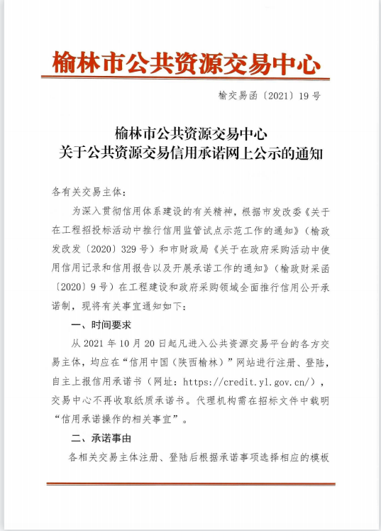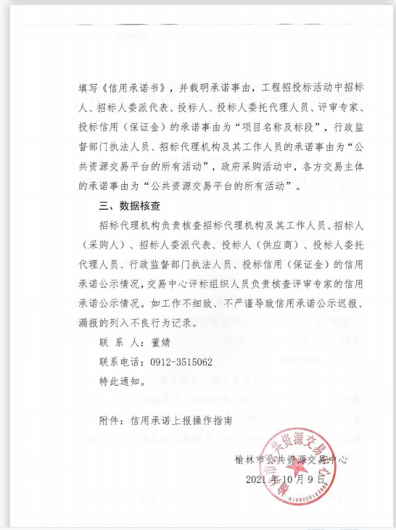
附件4：关于信用承诺网上公示的通知及操作指南
